# TP4 : Mise en œuvre SSH

Table des matières

TP4 : Mise en œuvre SSH 1

1. Optimisation possible 1

2. Changer le port d’écoute 1

3. Interdire la connexion avec root 1

4. Vérification des modifications 2

5. Tunnel SSH 4

## Optimisation possible

Il est possible d’optimiser le tunnel SSH pour par exemple améliorer la sécurité etc…

## Changer le port d’écoute

Il est possible de modifier le fichier sshd_config et de changer le port d’écoute. Pour cela il suffit tout simplement de décommenter la ligne et de changer le port. Par défaut c’est le port 22 qui est utiliser, ici nous allons mettre le port 1234.

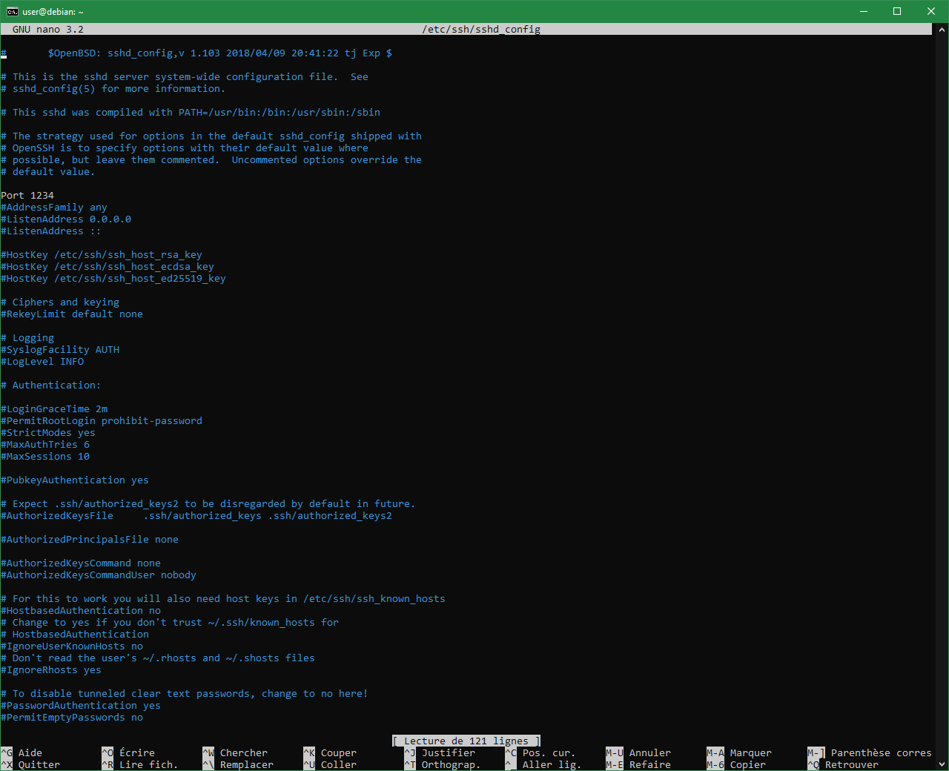

Ensuite il suffit de faire un **systemctl restart ssh** pour que les modification soit prise en compte.

## Interdire la connexion avec root

Avec le même procédé nous pouvons interdire la connexion avec root

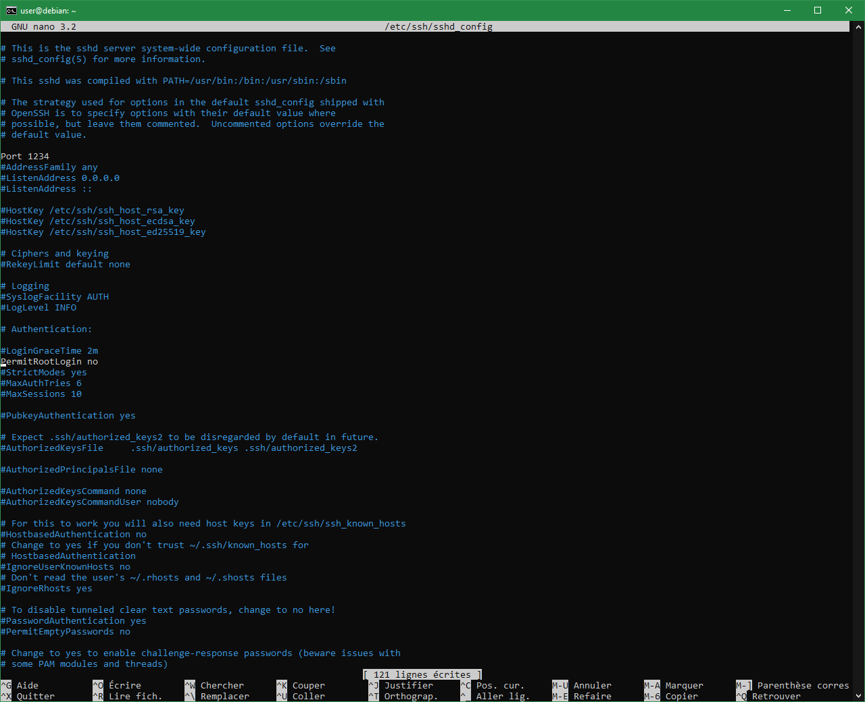

## Vérification des modifications

Nous allons modifier putty pour qu’il se connecte automcatiquement en root et ainsi vérifier que nos modification ont bien été pris en compte

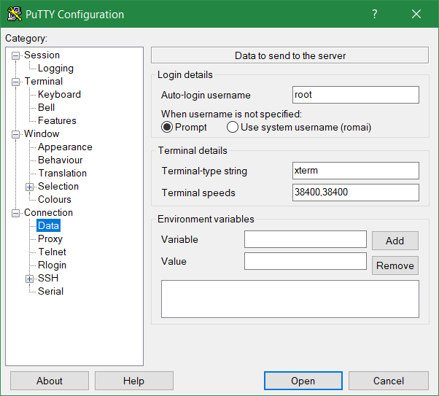

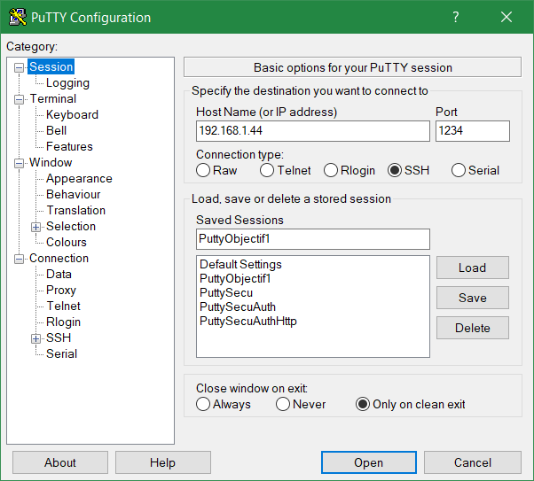

Résultat :

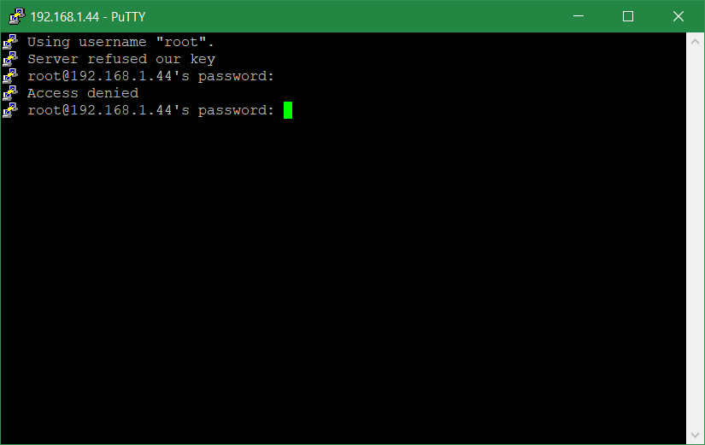

Nous pouvons voir qu’en ayant changer de port et qu’en ayant changer l’ID nous arrivons a nous connecter en SSH mais nous n’arrivons pas a nous logger avec root.

## Tunnel SSH

Nous allons installer apache2 sur notre VM debian pour simuler un server, puis nous allons faire de la redirection de ce serveur pour pouvoir simuler un localhost.

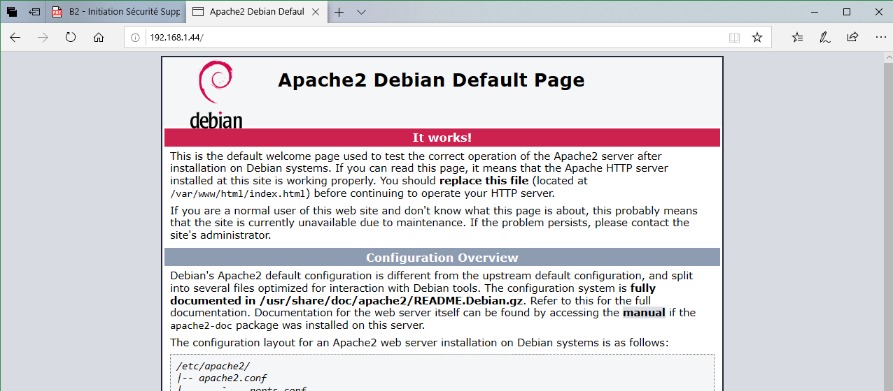

Nous pouvons voir ici que debian est bien installer et en marche sur l’addresse ip 192.168.1.44.

Maintenant nous allons configurer Putty en définissant le port de source et la cible.

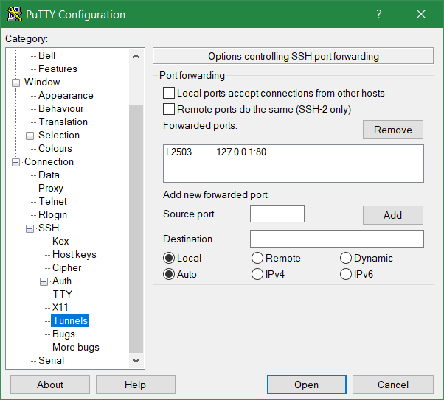

Nous avons donc fait une redirection vers le localhost (127.0.0.1) en utilisant le port 2503.

Résultat :

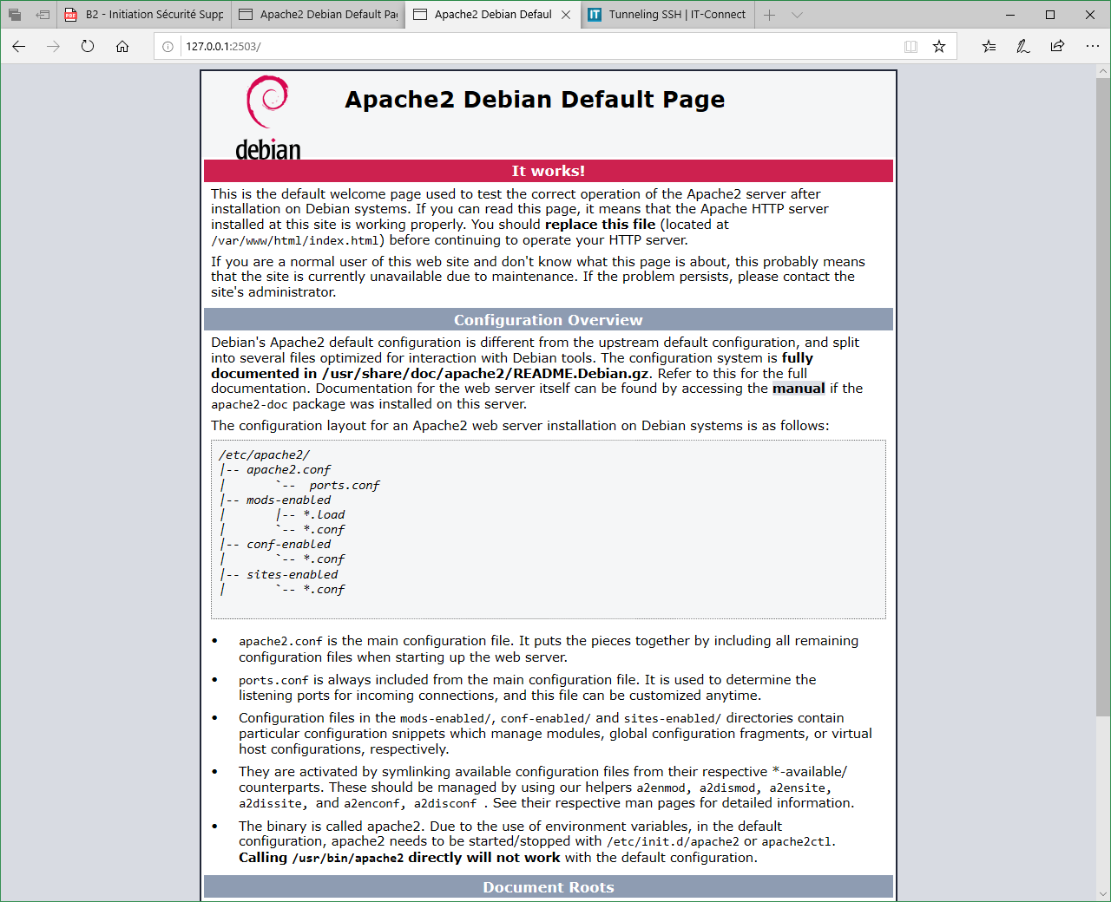

En utilisant localhost nous avons le même affichage que lorsque nous utilisons l’ip du serveur.